车载雷达测试系统
来源：微波射频网
1、专为自动化设计验证、测试和测量而设计
NI车载雷达测试系统(VRTS) 为76至81 GHz的汽车雷达系统提供了自动化雷达测量和障碍物模拟功能。工程师可利用VRTS来测试汽车硬件及软件子系统，包括雷达传感器、ADAS子系统和嵌入式软件。VRTS具有灵活的障碍物生成功能，可模拟各种生成的场景，帮助工程师测试雷达及其他先进驾驶辅助系统(ADAS) 的嵌入式软件。此外，高性能毫米波射频前端和PXI矢量信号收发器(VST) 相结合，可实现精确的RF测量，帮助工程师分析和测试波束。因此，工程师可以在ADAS和雷达系统开发的各个阶段，即从研发到批量制造测试，均使用相同的测量硬件。
VRTS是平台化测试和测量方法的一部分， 因此它可以轻松地与其他PXI测量硬件集成，以构成完整的汽车测试系统。对于传感器融合测试应用，工程师可以将VRTS与其他测量硬件组合并同步，以同时模拟多种类型的传感器。测试系统通常作为硬件在环(HIL) 仿真的一部分，通过模拟环境的行为来测试嵌入式软件。
2、VRTS详解
VRTS是一种模块化系统，能够在77和79 GHz汽车雷达波段内提供汽车雷达障碍物生成和测量功能。VRTS的核心是PXI系统，里面包含了PXIe-5840矢量信号收发器和NI-5692可变延迟发生器（VDG）。这些模块与NI mmRH-3608毫米波射频前端配合使用，可为雷达传感器提供射频接口。这款毫米波射频前端还具有对中激光器，可确保雷达DUT与测试系统射频前端之间精确对准。典型测试配置框图如图1所示。VRTS的一个关键组件是PXIe-5480 VST。该仪器为系统提供两个关键功能：校准雷达测量和障碍物模拟。工程师利用VST的板载FPGA， 可模拟雷达障碍物的复杂运动。执行雷达障碍物模拟时，VRTS最多可模拟四个或更多物体。如果障碍物出现在4到300m的距离内，则距离分辨率为10cm到12cm，距离越近分辨率越高。除距离外，用户可在软件中动态设置目标雷达截面(RCS) 和速度（多普勒效应）。
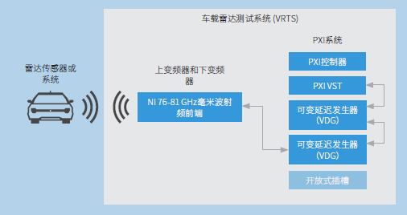
图1.典型VRTS配置框图
VST的射频信号发生器和分析仪为自动化雷达传感器测试提供经过校准的测量结果。基于该仪器，VRTS可帮助工程师进行各种测量，包括天线波束辐射方向图、全向有效辐射功率（EIRP）、相位噪声、 频谱占有率、波束宽度、线性调频信号调制解调等。将障碍物模拟和测量功能集于一体，可减少总测试时间，而且也意味着您无需分别购买具有这两种功能的专用测试系统，这样可减少仪器数量，进而减少生产测试所需的占地空间。
VRTS的模块化特性使得NI联盟合作伙伴可定制硬件配置，来精准地满足特定应用的需求。
3、生产测试用9槽系统
对于生产测试应用，VRTS采用一个VST和最多两个VDG配置，如图2所示。该配置支持生成最多两个远距离雷达障碍物，而且占地面积和成本也保持最小。生产测试用的VRTS还具有全部的雷达测量功能，包括波束特征测试、EIRP测量和功能测试。图2 的系统配置包括：
· 1个PXIe-1078 9槽机箱
· 1个PXIe-8840多核嵌入式控制器
· 1个PXIe-5840矢量信号收发仪
· 2个NI-5692可变延迟发生器
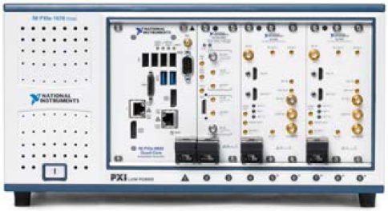
图2.生产测试的VRTS配置
4、用于验证、特性分析和研发的18槽系统
对于高级应用，工程师可使用PXIe-1085 18 槽机箱来支持生成多达四个全范围雷达障碍物。该配置包括两个VST和四个VDG，如图3所示。无论是生产测试用VRTS， 还是高级应用所需的VRTS，均可通过扩展电缆连接至其他PXI机箱进行扩展，以生成更多模拟雷达障碍物。图3的系统配置包括：
· 1个PXIe-1085 18槽机箱
· 1个PXIe-8840多核控制器
· 2个PXIe-5840矢量信号收发仪
· 4个NI-5692可变延迟发生器
请注意，图3的配置还包含一个空PXI插槽，用于添加更多仪器或控制其他PXI机箱。适用的仪器包括电源、示波器、数据采集模块、CAN/以太网接口模块等。
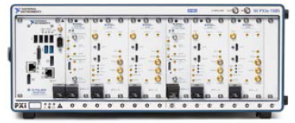
图3.高级VRTS最多可生成四个雷达障碍物
5、毫米波射频前端选项
除了多种PXI配置外，VRTS还具有多个射频前端选项，适用于收发分置和收发一体天线配置。收发分置选项具有独立的接收和发射端口以及高达50 dB的收发隔离。而收发一体选项则只有一个混合信号收发端口，收发隔离最高达30 dB。收发分置射频前端如图4所示。
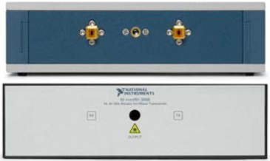
图4.收发分置VRTS毫米波收发器射频 前端（带盖和不带盖）
6、雷达障碍物模拟
VRTS的灵活性可允许NI联盟伙伴高度定制软件应用程序，以精准满足特定应用的需求。NI联盟合作伙伴可利用LabVIEW和LabVIEW FPGA所提供的强大图形化编程环境（图5所示），开发从独立障碍物模拟器到全功能HIL模拟系统等各种规模的软件应用程序。对于这些软件应用程序，NI联盟合作伙伴可基于底层VRTS硬件API，使用定制软件对其进行功能增强和扩展。
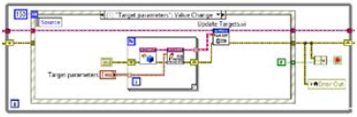
图5.使用LabVIEW和LabVIEW FPGA自定义测量和场景。
NI灵活的障碍物生成架构提供了一个显著优势：工程师可在可靠性标准和需求发生变化时增加新的测试用例。例如，在涉及嵌入式ADAS软件测试的应用中，工程师可以使用NI联盟合作伙伴的软件来模拟常见的驾驶场景，如图6所示，包括星型图案、车道变换和对象穿越街道。VRTS在这三个场景的行为均可通过三个关键参数进行控制； 距离、速度和雷达截面。
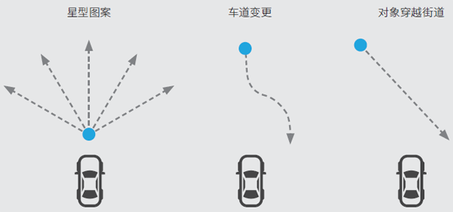
图6.常见驾驶场景
工程师可对VRTS进行各种配置，以模拟符合表1所列条件的各种障碍物。
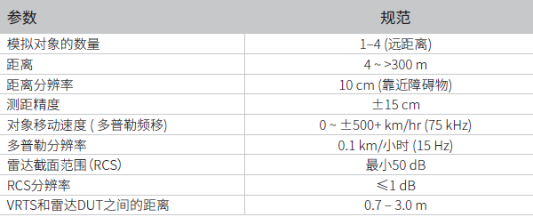
表1.VRTS障碍物模拟规范
7、雷达测试和测量
除了障碍物模拟之外，VRTS还可以对雷达传感器和系统进行射频测量。NI VRTS的底层硬件控制还纳入了典型雷达测量所需的测量功能。这些测量功能均以NI-RFmx测量API为基础，可快速提供精确的测量结果。VRTS支持的典型测量包括：
· 辐射方向图
· 等效全向辐射功率（EIRP)
· 噪声
· 频谱占有率
· 波束宽度
· 线性调频分析：线性度、过冲、记录、标签
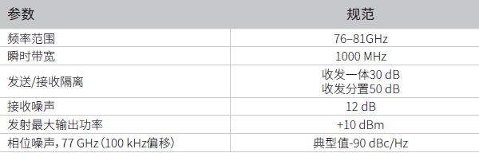
表2.VRTS硬件性能
关于NI​
NI以软件为中心的平台集成了模块化硬件和庞大的生态系统，助力工程师和科学家应对各种挑战。​这一久经验证的方法可让用户完全自主地定义所需的一切来加速测试测量和控制应用的系统设计。NI解决方案可帮助用户构建超出预期的高性能系统，快速适应需求的变化，最终改善我们的生活。

